
法務部行政執行署士林分署新聞稿
發稿日期：114年12月23日
發稿單位：執行科
聯 絡 人：主任行政執行官黃國書
聯絡電話：02-2632-6939轉分機688
編 號：114-74

銀色保時捷911 GTS法拍亮相
士林分署邀您12/30上午10時賞車競標
法務部行政執行署士林分署（下簡稱士林分署）與臺灣臺北地方檢察署(下稱臺北地檢署)攜手合作，共同打擊犯罪，貫徹行政院「五打七安政策」，特別訂於114年12月30日上午10時30分在士林分署舉辦「911保時捷跑車拍賣會」。本次拍賣標的係臺北地檢署偵辦羅姓被告涉嫌洗錢防制法等案所查扣之保時捷跑車，歡迎有興趣的民眾踴躍到場參與競標，共襄盛舉！
臺灣臺北地方檢察署檢察官日前偵辦羅姓被告涉嫌洗錢防制法等案，查扣其以不法所得購買之保時捷跑車，為避免查扣物品久置而大幅貶值，影響被害人日後求償權益，遂囑託士林分署依法變價拍賣。本次拍賣標的為2025年1月出廠之保時捷911 CARRERA GTS ，銀色車身，2門4座配置，該車款富競技感，融合新世代油電科技與數位化座艙設計，兼具性能與質感，堪稱「性能甜點」級跑車，對於重視細節與駕馭體驗之民眾而言，實為難得之選。為使民眾能實地了解拍賣標的車況，士林分署特於拍賣當日上午10時至10時30分舉辦車輛鑑賞會，開放現場參觀，誠摯邀請各界蒞臨賞車，把握難得良機。
士林分署特別提醒，本次拍賣會將於12月30日(星期二)上午10時00分開放登記，至上午10時30分截止。應買人憑身分證辦理登記，始得領取號碼牌入場參與競標。拍賣自上午10時30分開始，拍定人須當場支付拍定價金，付款方式可選擇「現金」、「匯款」、「經金融主管機關核准之金融業者為發票人之即期支票支付」或「信用卡刷卡」等方式，請有興趣參與競標的民眾注意！
(網址：http://www.sly.moj.gov.tw)
(全台最狂法拍車！2025 Porsche 911 CARRERA GTS
宣傳影片連結：https://youtu.be/Ae9qG2INhd4)

←士林分署12月30日「911保時捷跑車拍賣會」海報。

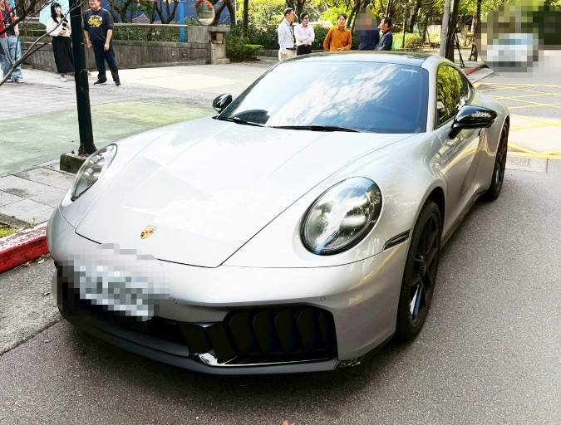
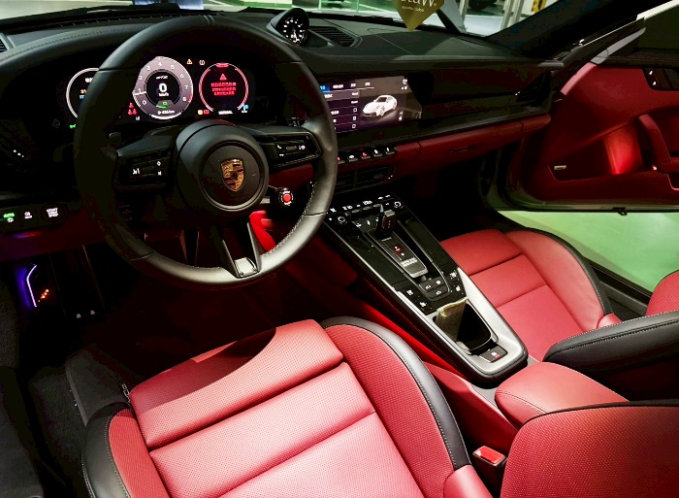
↑士林分署拍賣911保時捷跑車之內部狀況。
↑士林分署拍賣2025年1月出廠之保時捷跑車。

